《空竹:公平秤》学程拓展

亲爱的同学们，通过和老师视频学习，我想你们很快就能掌握空竹公平秤动作，你们一定对空竹这项运动有了更高的兴趣。老师在这里为你们提供了参考的网站视频和书籍，你们可以继续学习和练习，凭借你们出色的学习和运动能力，定会成为一名抖空竹的小能手。

一、推荐书籍
《空竹抖技与玩法》 河南科学技术出版社出版 作者:马虎臣
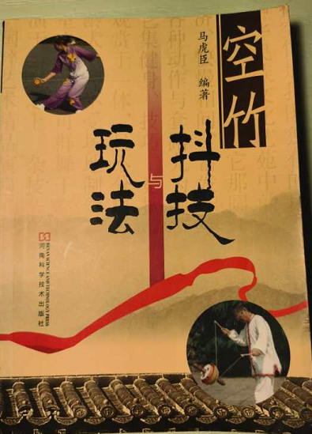

二、推荐视频网站
http://i.youku.com/i/UMjU3NjIyMTA5Mg==?spm=a2hzp.8244740.0.0

